Java开发环境下，各种web模板引擎技术广泛，比较流行的模板引擎有以下几种，Velocity，
FreeMarker,MiniTemplate,JDynamiTe,XMLC。下文将分别对讨论到模板引擎单独阐述优缺点，并针对本地化账单详单查询投递组件选择合适的模板引擎。

- Velocity
Apache 开源项目http://jakarta.apache.org/velocity/,Velocity是一种模板处理工具,Velocity模板由HTML中夹杂一些Velocity脚本语言或变量定义构成。

优点：
Velocity的脚本语言（以#开始）或变量定义（用$标识）和HTML,WML,XML等的元素定义不冲突
简单的Velocity页面能（不包含分支和循环逻辑）能够在页面编辑器中正确显示。

缺点：
Velocity模板的页面处理逻辑和HTML元素混杂在一起。如果Velocity页面的逻辑复杂的话(比如包含分支和循环逻辑)，那么该页面同样不能在页面编辑器中正确显示。

- FreeMareker
FreeMareker http://www.freemarker.org/index.html
优点：
FreeMarker允许Java servlet保持图形设计同应用程序逻辑的分离，这是通过在模板中密封HTML完成的。模板用servlet提供的数据动态地生成 HTML。模板语言是强大的直观的，编译器速度快，输出接近静态HTML页面的速度

缺点：
同Velocity，页面处理逻辑复杂后不能在页面编辑器中正确显示。

3．JDynamiTe
JDynamiTe http://sourceforge.net/projects/jdynamite
优点：
JDynamiTe是一个把PHP模板技术移植到Java的一个开源项目。JDynamiTe模板用注释（BEGIN-END）标记动态块，用{}标记占位变量。JDynamiTe模板不包含任何逻辑，是“所见即所得”的模板技术，能够在普通的HTML浏览器或编辑器正确显示
缺点：
JDynamiTe项目最后更新时间是2002-12-15，由于并没对该开源项目进行持续开发，bug修复。采用此框架有一定技术性风险，还有根据一些使用该模板的开发者测试，该模板引擎效率比较低下
- MiniTemplator
MiniTemplator http://www.source-code.biz/MiniTemplator/
优点：
MiniTemplator 类似于JDynamiTe 有Java,PHP,VB/VBA,三种语言的模板方式。
MiniTemplator是一个简洁的模板引擎。定义模板文件中的变量和块的语法非常简单，支持块嵌套块。对于MiniTemplator的使用，其提供良好、完整文档支持。
缺点：
缺乏Velocity，FreeMareker，强大的页面处理逻辑脚本语法

针对本地化账单模板订制需求，是需要一个可在HTML浏览器能正确显示的模板，通过页面订制的模板不会影响账单数据的具体展示，账单模板并没有过多的页面逻辑处理，只是账单数据填充。因此考虑在简单好用的JDynamiTe，MiniTemplator中来选取一个模板引擎作为账单模板订制引擎。

以下是JDynamiTe, MiniTemplator模板性能数据比较，转载网上，未实际测试

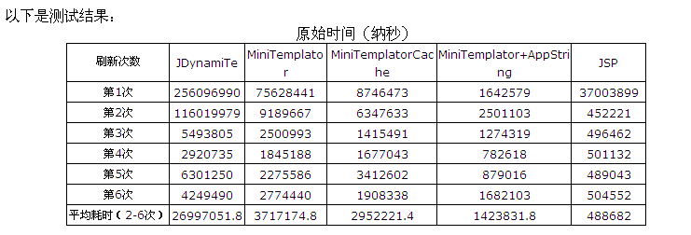

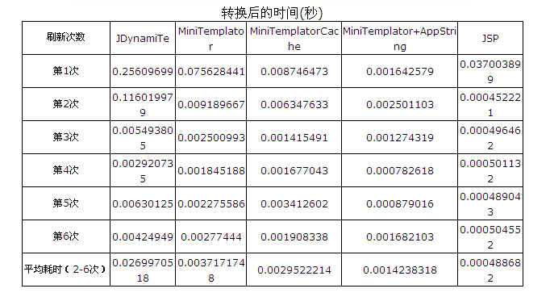

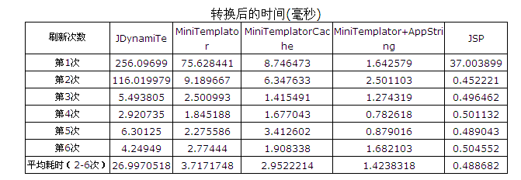

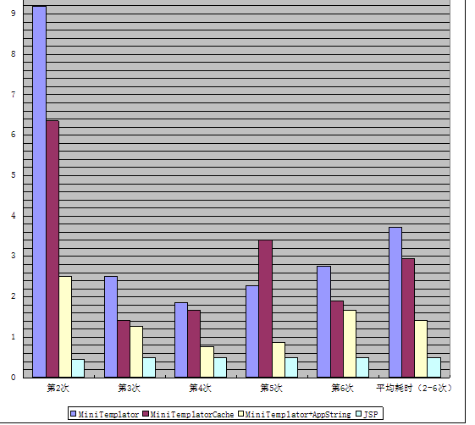

结论：
1. JDynamiTe是最慢的。由于开发的年代久远，java1.1版本的的代码制约语言发挥最大效率，在解析过程中且依赖于外部正则库。ReadLine的行读取增加不必要I/O开销。
2. MiniTemplator在采用默认的方案时（第二方案）仍然快过JDynamiTe，虽然默认方案也是读取文件，相比JDynamiTe的读取方式采取读取缓存到StringBuilder，再利用语言自身的正则支持进行解析。从第一眼看到JDynamiTe和MiniTemplator的代码时，感觉理论上MiniTemplator应该更快些。事实也证明的这一点。
3. MiniTemplatorCache相比默认的MiniTemplator的方案，这种方式节约了NEW MiniTemplator对象的时间，快也只是快一点。
4. MiniTemplator+AppString这个是这次模板方案里最快的，可以看到虽然只是减少了I/O的开销，可是这个效果却是惊人的，通过图示我们可以看到足足比默认方案快了近一倍。如果更进一步采用MiniTemplatorCache+AppString的方式，相信会更快一点。

最后建议账单模板采用MiniTemplator 模板引擎来实现。

